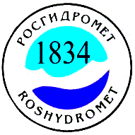

РОСГИДРОМЕТ

Краснодарский центр по гидрометеорологии

и мониторингу окружающей среды – филиал ФГБУ «Северо-Кавказское УГМС»
(Краснодарский ЦГМС)

ЕЖЕДНЕВНЫЙ ГИДРОМЕТЕОРОЛОГИЧЕСКИЙ БЮЛЛЕТЕНЬ ПО КРАСНОДАРСКОМУ КРАЮ
от 27 июля 2021 г.
№ 208
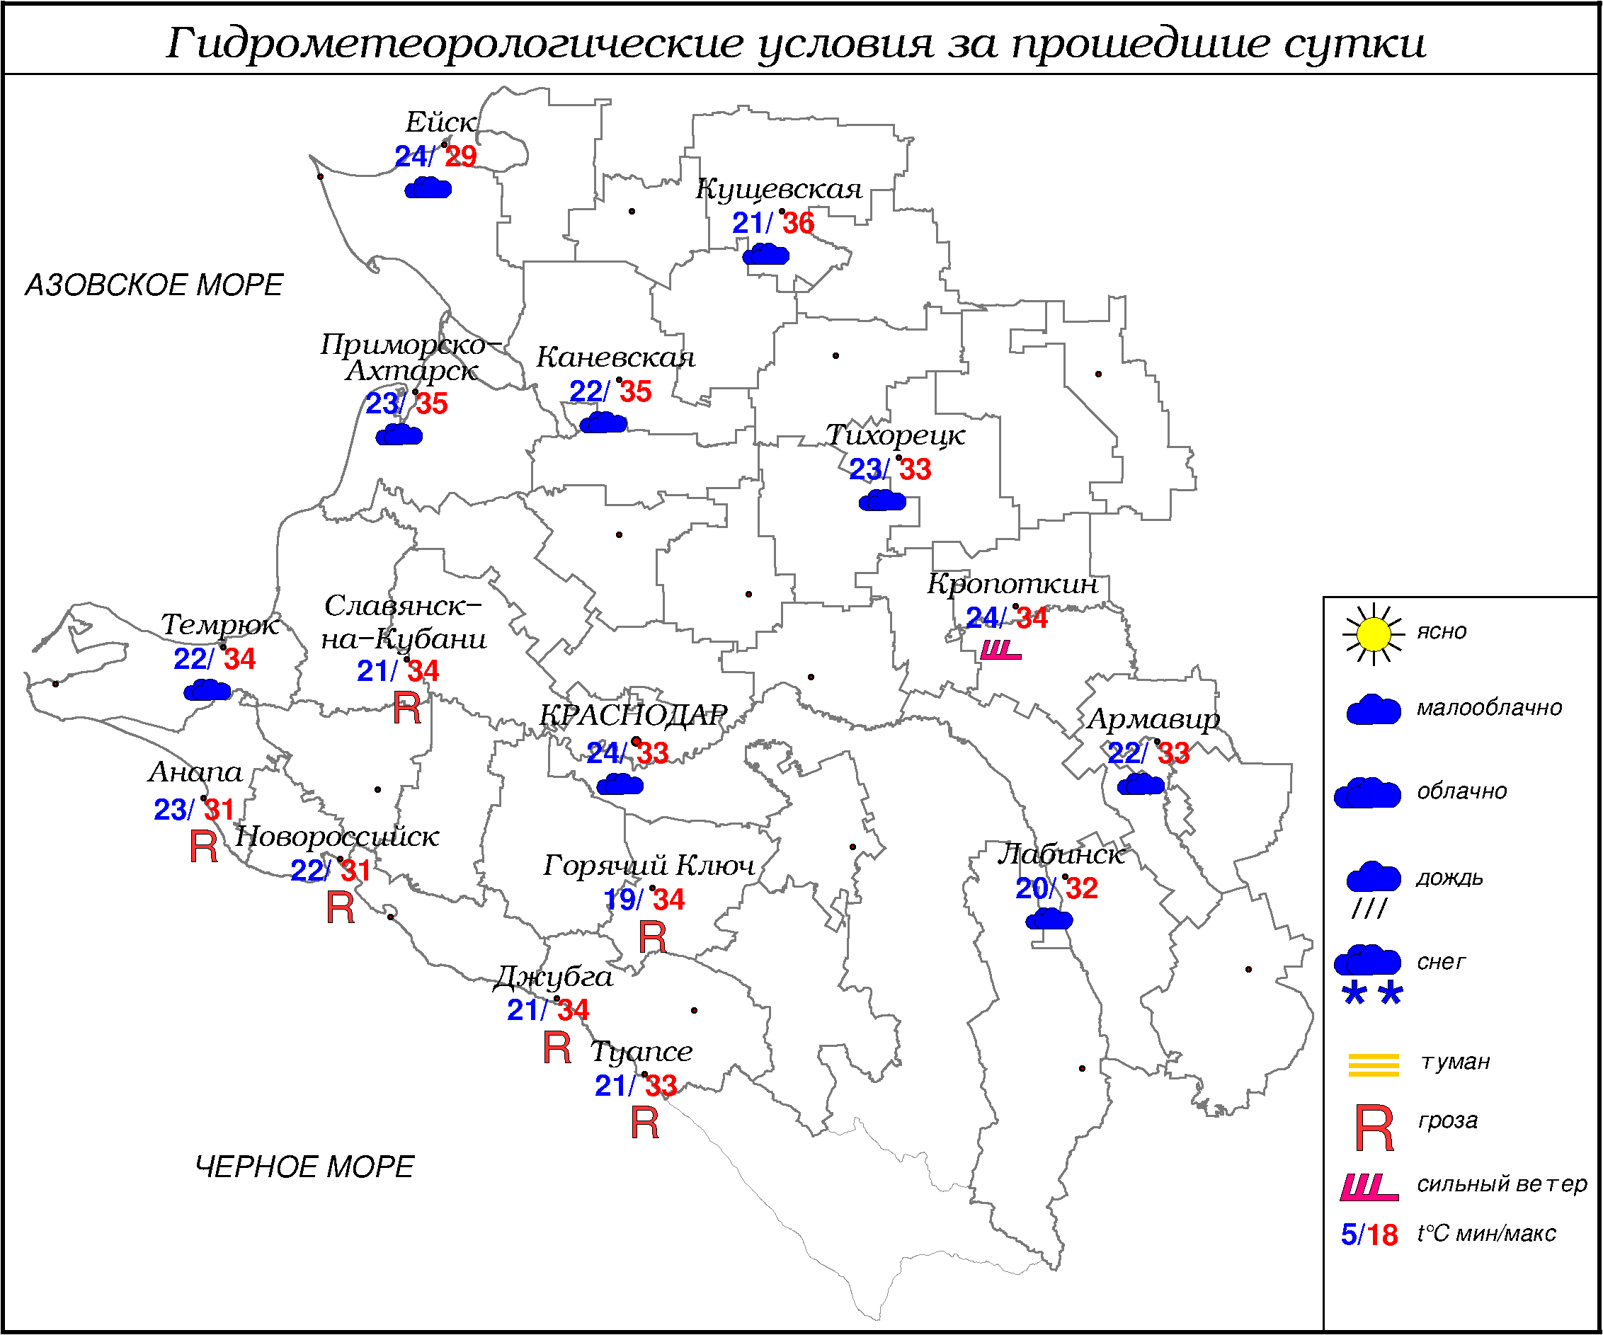

ПРЕДУПРЕЖДЕНИЯ ОБ ОПАСНЫХ ЯВЛЕНИЯХ И НЕБЛАГОПРИЯТНЫХ
ГИДРОМЕТЕОРОЛОГИЧЕСКИХ УСЛОВИЯХ

До конца суток 27.07 и ночью 28.07 местами в крае ожидается комплекс метеорологических явлений: сильный дождь, ливень в сочетании с грозой, градом, шквалистым усилением ветра 20 м/с.
На участке от Анапы до Магри существует вероятность формирования смерчей над морем.
На реках, малых реках и водотоках бассейна р.Кубань юго-восточной территории края (Отрадненский, Курганенский, Мостовской, Лабинский, Апшеронский, Белореченский, районы), на юго-западных притоках бассейна р. Кубань (МО Горячий Ключ, Абинский, Крымский, Северский районы) и реках Черноморского побережья (МО Геленджик, Туапсинский район) ожидаются подъёмы уровней воды местами с превышением неблагоприятных отметок.
По данным ФГБУ «СЦГМС ЧАМ» до конца суток 27 июля 2021, на территории МО г.Сочи ожидается комплекс гидрометеорологических явлений: местами сильные дожди, ливни с грозами, градом. На реках подъемы уровней воды, местами с достижением неблагоприятных отметок. В горной зоне возрастает риск схода селевых потоков малого объема.
По данным ФГБУ «СЦГМС ЧАМ», 27 июля 2021, на участке Магри – Веселое имеется опасность формирования смерчей над морем.
27-28.07.2021 местами в западной половине края и центральных районах (исключая МО г.Краснодар) сохранится чрезвычайная пожароопасность (ЧПО) 5 класса (ОЯ).

ОБЗОР НЕБЛАГОПРИЯТНЫХ И ОПАСНЫХ МЕТЕОРОЛОГИЧЕСКИХ ЯВЛЕНИЙ ЗА ПРОШЕДШИЕ СУТКИ
с 06.00 26 июля до 06.00 27 июля
Местами в крае наблюдалось сильные дожди, грозы, усиливался ветер с порывами 15-19 м/с.
Местами в западной половине края и центральных районах сохранялась
чрезвычайная пожароопасность 5 класса (ОЯ).

ОБЗОР СЛОЖИВШИХСЯ НЕБЛАГОПРИЯТНЫХ И ОПАСНЫХ АГРОМЕТЕОРОЛОГИЧЕСКИХ ЯВЛЕНИЙ
Прошедшие сутки неблагоприятных и опасных агрометеорологических явлений не отмечалось.

ПРОГНОЗ ПОГОДЫ
с 18.00 27 июля до 18.00 28 июля
по Краснодарскому краю
Переменная облачность. До конца суток 27.07, ночью 28.07 местами кратковременный дождь, гроза, в отдельных районах КМЯ: сильный дождь, ливень в сочетании с грозой, градом, шквалистым усилением ветра 20 м/с; днем преимущественно без осадков. Ветер восточной четверти 5-10 м/с, порывы 15-18 м/с, на участке Анапа-Геленджик 18-23 м/с. Температура воздуха ночью 18…23°, по юго-восточным предгорьям края 12…17°; днем 27…32°; на Черноморском побережье ночью 17…22°, днем 27…32°.

По г. Краснодару
Переменная облачность. Преимущественно без осадков. Ветер восточной четверти 5-10 м/с, временами порывы 15-18 м/с. Температура воздуха ночью 18…20°, днем 31...33°.

По территории муниципального образования город-курорт Сочи
(по данным ФГБУ «СЦГМС ЧАМ»)
Облачно с прояснениями. Ночью временами дождь, местами сильный, гроза. Днём преимущественно без осадков. Ветер юго-восточный 9-14 м/с. Температура воздуха ночью 16…21°, днем 26…31°. В предгорной зоне температура воздуха ночью 14…19°, днем 26…31°.

ПРОГНОЗ ПОГОДЫ
на последующие двое суток: с 18.00 28 июля до 18.00 30 июля
по Краснодарскому краю
Переменная облачность. Преимущественно без осадков, днем 30.07 в отдельных районах кратковременный дождь, гроза. Ветер северо-восточный с переходом на северо-западный 5-10 м/с. Температура воздуха ночью 19…24°, в юго-восточных предгорных районах 13…18°; днем 31…36°, в юго-восточных предгорных районах 27…32°.
На Черноморском побережье переменная облачность. Преимущественно без осадков. Ветер северной четверти, днем юго-западный 6-11 м/с, 29.07 местами порывы 12-17 м/с. Температура воздуха ночью 21…26°, днем 27…32°.

По территории муниципального образования город-курорт Сочи
(по данным ФГБУ «СЦГМС ЧАМ»)
29 июля. Переменная облачность. Преимущественно без осадков . Ветер юго-западный 5-10 м/с. Температура воздуха ночью 17…22°, днем 27…32°. В предгорной зоне температура воздуха ночью 15…20° , днем 27…32°.
30 июля. Переменная облачность. Без осадков. Ветер юго-западный 5-10 м/с. Температура воздуха ночью 18…23°, днем 28…33°. В предгорной зоне температура воздуха ночью 15…20° , днем 28…33°.

ФАКТИЧЕСКИЕ И ОЖИДАЕМЫЕ НЕБЛАГОПРИЯТНЫЕ И ОПАСНЫЕ ГИДРОЛОГИЧЕСКИЕ ЯВЛЕНИЯ
На реках края неблагоприятные и опасные гидрологические явления не наблюдаются.
До конца суток 27.07.2021г на малых реках и водотоках юго-западных притоков бассейна р. Кубань, на реках бассейна р.Кубань юго-восточной территории края, реках Черноморского побережья (МО Геленджик, Туапсинский район) ожидаются подъёмы уровней воды местами с превышением неблагоприятных отметок.

ОБЗОР НЕБЛАГОПРИЯТНЫХ И ОПАСНЫХ МОРСКИХ ЯВЛЕНИЙ
За прошедшие сутки неблагоприятных и опасных морских явлений не наблюдалось.

ПРОГНОЗ ПОГОДЫ И СОСТОЯНИЯ МОРЯ
Азовское море
(восточная половина моря)
с 21.00 27 июля до 21.00 28 июля
Без осадков. Ветер восточный с переходом на юго-западный и западный 4-9 м/с. Температура воздуха ночью 20...25°, днем 28...33°. Высота волн 0,2-0,5 м.
Черное море
(прибрежная зона от Анапы до Магри)
с 21.00 27 июля до 21.00 28 июля
Переменная облачность. Без осадков, в Туапсинском районе вечером и ночью кратковременный дождь, гроза. Ветер северо-восточный 6-11 м/с, местами порывы 13-18 м/с, на участке Анапа-Геленджик порывы 18-23 м/с. Температура воздуха ночью 17…22°, днем 27…32°. Высота волны 0,7-1,3 м.

Черное море
(прибрежная зона от Магри до Веселого)
(по данным ФГБУ «СЦГМС ЧАМ»)
с 21.00 27 июля до 21.00 28 июля
Ветер юго-восточный с переходом на северо-западный 6-11 м/с, местами 12-17 м/с. Ночью временами дождь, местами сильный, гроза. Днём преимущественно без осадков. Видимость 4-10 км, в осадках 2-4 км. Температура воздуха ночью 16…21°, днем 26…31°. Высота волн 0,4-0,9 м.

ИНФОРМАЦИЯ ПО МОНИТОРИНГУ ЗАГРЯЗНЕНИЯ ОКРУЖАЮЩЕЙ СРЕДЫ
По данным сети пунктов наблюдений, на территории Краснодарского края экстремально высокого уровня загрязнения окружающей среды не зарегистрировано.
По данным наблюдений метеостанций края, мощность экспозиционной дозы гамма-излучения не превышала естественного радиационного фона.

Начальник Краснодарского ЦГМС В.В. Оганов
Краснодар, ул Рашпилевская, 36,тел. 262-41-61
kubmeteo@kubanmeteo.ru

